课程编号：A0801260220
软件系统开发实践
实践报告



姓名 | 柳成林 | 学号 | 20206722
班级 | 软件2001 | 指导教师 | 刘益先
实践课程名称 | 软件系统开发实践
开设学期 | 2021-2022 春季学期
开设时间
报告日期 | 2022年7月6日

东北大学软件学院

实践目的 Aim of Project
本次实践基于上次实践：软件需求分析与设计实践。上一次实践我们通过一系列的产品分析，确定了用户需要做什么，也确定了我们需要开发什么，而本次实践重点基于上次开发的成果物进行开发，完成系统的实现。其中，开发过程采用工程化的方法，为了使同学们接触真实的软件开发过程。整个实践过程采用阶梯形式，目的是为了让同学们在开发过程中逐渐进步，巩固软件系统开发过程的主要知识，提高团队协作能力。

预习内容 Preview Content
软件开发过程相关知识：
1.MySQL数据库编码技术与数据库设计技术
2.JavaWeb技术
3.HTML5+CSS3+EMCA6（JS）
4.jQuery技术（Ajax）
5.Mybatis框架
6.Spring容器
7.SpringBoot框架
软件测试过程相关知识：
1.Junit单元测试
2.Jmeter接口测试、性能测试
软件配置管理相关知识；
系统优化过程相关知识。

实践内容和实践过程 Project Content and Process

3.1 概述Overview
项目意图：本系统针对高校的满意度以问卷的形式进行收集管理，包括学生和教师对学校、专业、教学情况、教学资源配套、学校管理水平等多方面评价的信息。通过信息的反馈，进行信息的初步筛选与分析，能够及时反应当前高校情况，为管理手段和政策方针提供依据。旨在提高政府教育管理的针对性与有效性。
本人在项目开发中承担的工作：
- 作为项目小组长，制定项目开发规范，统筹管理每个人的任务分工
- 开发部分部分项目管理和用户管理的所有部分，问卷管理数据库设计，以及项目管理与问卷管理模块的合并集成。
- 其他部分包括制定测试计划，下发任务到团队成员，验收成果等。

3.2 相关技术Relevant Technologies
主要技术包括：
MySQL数据库语言、HTML5+CSS3+EMCA6（JS）、jQuery技术（Ajax）、Mybatis框架、Spring容器、SpringBoot框架、Junit单元测试。
主要工具：
IDEA、JDK1.8、Maven、Jmeter

3.3 系统设计System Design
数据库设计与实体类设计：
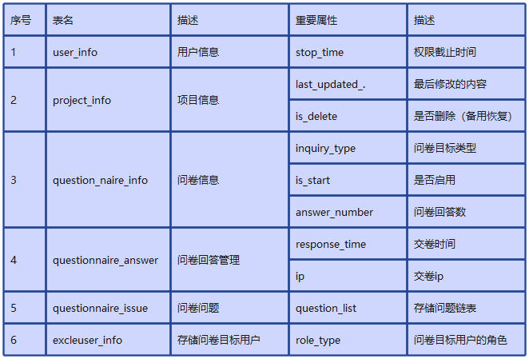
实体类：
用户：系统用户，可以登录该系统对问卷和项目进行管理，用户可以在用户管理中创建。待问卷人实体，包括一些基本信息。
项目：一个项目是一个问卷的集合，项目的属性包括项目名称、项目简介等等。
问卷：一个问卷是针对一组调查人员所制定的调查计划，项目与问卷是一对多的关系，问卷的基本属性包括问卷名称、问卷说明、问卷的开始结束时间等等。
问题：一套问题与一个问卷是一对一的关系，包括这个问卷的所有问题，以json形式存储。
问卷回答：每一个问卷会有多个回答，问卷与回答是一对多的关系。
业务设计：
在迭代2基本要求的基础上，进行了略微的修改和拓展。
系统用户等级：通过用户的status属性，本系统默认所有用户为问卷发起人（超级管理员）。
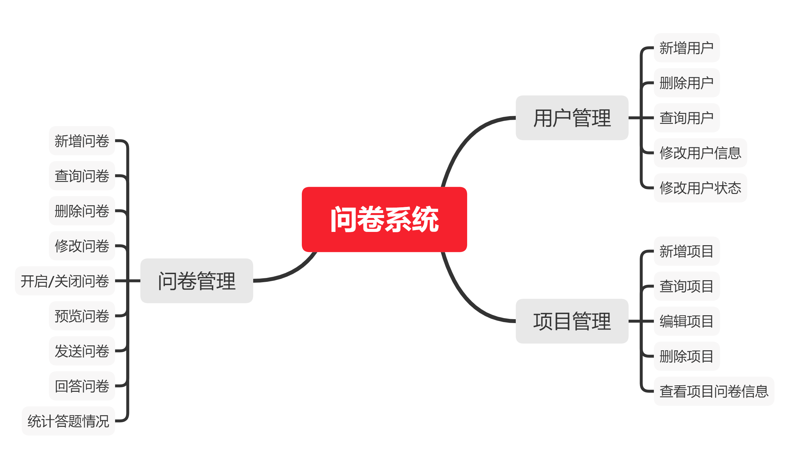
1.问卷发起人可以进行登录，登录的账号必须在限定时间内，并且为开启状态。登录成功后可以对本系统的用户进行管理，包括用户创建、用户修改、用户删除、用户密码重置、用户权限开启和停止。同时，在系统中采用了Shiro进行鉴权（迭代3功能）。
2.问卷发起人登录后可以对项目进行操作、对问卷进行操作以及对项目和问卷的关联关系、对每个问卷的状态等进行操作。项目是一组调查问卷的概念，针对一个调查目标，划分不同的调查群体，针对每一个调查群体可以单独设置不同的调查问卷。
3.问卷发起人可以创建项目，创建项目需要填写项目的名称等信息，如果项目名称重复，需求重新命名之后创建。
4.问卷发起人可以进行项目的管理；可以查询项目，并针对查询得到的结果项目进行删除、和修改的操作。修改和删除过程中要判断项目状态，如果有正在进行的问卷，不可以修改和删除。
5.问卷发起人可以创建问卷，需要填写问卷的基本信息，创建问题有三种方式：完全新建、导入历史问卷、导入模板。导入后进行修改，保存之后更新为新问卷。创建问卷的题目包括选择题和填空题等。
6.问卷发起人可以创建模板，需要填写模板的基本信息，模板内的所有问题。
7.问卷发起人可以进行问卷的修改，通过问卷的查询结果，查询到项目需要修改的问卷后，可以进行问卷的修改。注意如果问卷已经被发送过，则不能修改，如果问卷已经启动，需要停止之后再修改。
8.问卷发起人可以进行问卷的删除，通过问卷的查询结果，查询到项目需要删除的问卷后，可以进行问卷的删除。注意如果问卷已经被发送过，则不能删除，如果问卷已经启动，需要停止之后再删除。
9.问卷发起人可以进行待问卷人员信息导入，包括学生和教师两种角色，通过excel模板导入待问卷人员信息，学生包括学号、姓名、所属学校、专业、班级、性别、微信号、qq号、手机号、电子邮箱。教师包括教师号、姓名、所属院校、性别、微信号、qq号、电子邮箱。
10 .问卷具有统计分析答题情况和问卷预览的功能，问卷可以修改开启和关闭状态，开启中的问卷可以生成发送链接进行发送，待问卷人接收人接受到问卷后，可以对问卷进行回答，回答结果提交后，系统进行记录，并可以进行相关的分析。
架构设计：
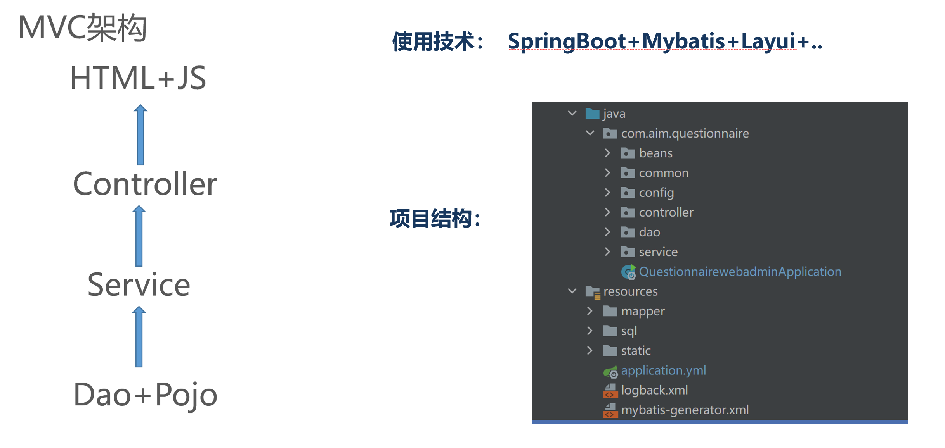
沿用个人任务阶段的项目结构。系统使用MVC三层架构。前端使用js完成请求发送和基本逻辑，数据库操作接口、Mybatis映射文件、实体类与Service层共同构成 Model层，为系统提供操作的数据。Controller将Model层提供的数据以JSON的形式提交给前端进渲染，共同完成系统功能。
创新点：
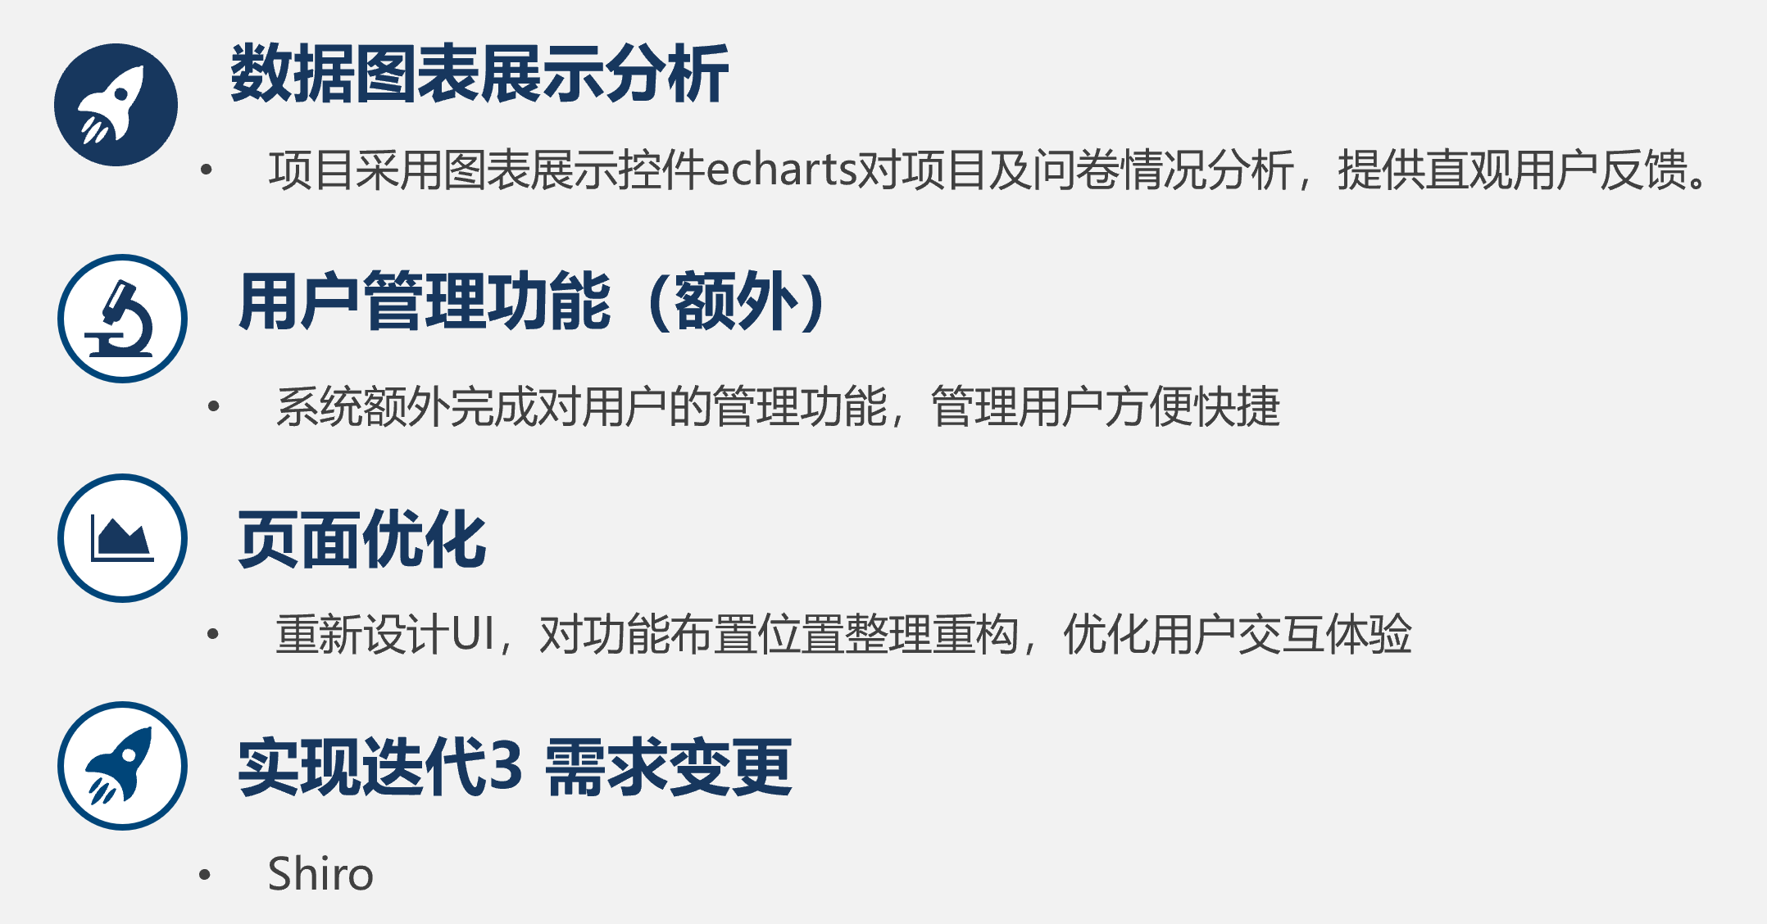

3.4 编码Coding
本人主要负责的编码部分主要为项目管理部分，用户管理额外功能，以及整合小组成员的问卷管理模块。
项目管理部分接口设计：
在个人任务的基础上进行拓展，完成项目的增删改查。在ProjectController中设计接口如下：
- queryProjectList
- 根据关键词查询项目列表，返回结果
- project/ queryProjectList
接口名称 | queryProjectList
接口说明 | 根据关键词查询项目列表
接口地址 | project/ queryProjectList
请求协议 | HTTP
请求方式 | POST
请求头 | Content-Type:application/json
请求格式 | JSON
返回格式 | JSON
请求参数说明
名称 |  | 类型 | 必填 |  | 说明
projectName |  | String | 否 |  | 查询关键词
返回参数说明
名称 |  | 类型 |  | 说明
data |  | List<Object> |  | 项目的列表
code |  | String |  | 状态码
message |  | String |  | 消息
- deleteProjectById
- 根据项目id删除项目，返回结果
- project/ deleteProjectById
接口名称 | deleteProjectById
接口说明 | 根据项目id删除项目
接口地址 | project/ deleteProjectById
请求协议 | HTTP
请求方式 | POST
请求头 | Content-Type:application/json
请求格式 | JSON
返回格式 | JSON
请求参数说明
名称 |  | 类型 | 必填 |  | 说明
id |  | String | 是 |  | 需要删除的项目id
返回参数说明
名称 |  | 类型 |  | 说明
code |  | String |  | 状态码
message |  | String |  | 消息
- addProjectInfo
- 新增项目，查询是否名称重复，返回结果
- project/ addProjectInfo
接口名称 | addProjectInfo
接口说明 | 新增项目
接口地址 | project/ addProjectInfo
请求协议 | HTTP
请求方式 | POST
请求头 | Content-Type:application/json
请求格式 | JSON
返回格式 | JSON
请求参数说明
名称 |  | 类型 | 必填 |  | 说明
projectName |  | String | 是 |  | 项目名称
projectContent |  | String | 是 |  | 项目描述
返回参数说明
名称 |  | 类型 |  | 说明
projectEntity |  | projectEntity |  | 新增的项目实体
code |  | String |  | 状态码
message |  | String |  | 消息
- modifyProjectInfo
- 修改项目，
- project/ modifyProjectInfo
接口名称 | modifyProjectInfo
接口说明 | 根据项目id删除项目
接口地址 | project/ modifyProjectInfo
请求协议 | HTTP
请求方式 | POST
请求头 | Content-Type:application/json
请求格式 | JSON
返回格式 | JSON
请求参数说明
名称 |  | 类型 | 必填 |  | 说明
projectName |  | String | 是 |  | 项目名称
projectContent |  | String | 是 |  | 项目描述
id |  | String | 是 |  | 项目id
返回参数说明
名称 |  | 类型 |  | 说明
projectEntity |  | projectEntity |  | 新增的项目实体
code |  | String |  | 状态码
message |  | String |  | 消息
其他接口略。
同时完成Service和Mapper的编码，并进行单元测试和接口测试，测试无误后，完成前端html和js编码：
myQuestionnaire.js中的方法如下：
方法名 | 描述
function editProject(id) | 根据id编辑项目
function deleteProject(id) | 根据id删除项目
function queryProjectInfo(id) | 根据id查看项目详情
function getProjectQuest() | 查看项目及其包含的问卷列表
在方法中通过POST方法将请求参数传递给对应的接口地址，在回调函数中判断状态码，弹窗提示信息。
创建项目页面：
通过主页进入，创建项目需要填写项目的名称等信息，如果项目名称重复，需求重新命名之后创建。同时，项目名称和项目描述也有字数限制，在前端js中实现。
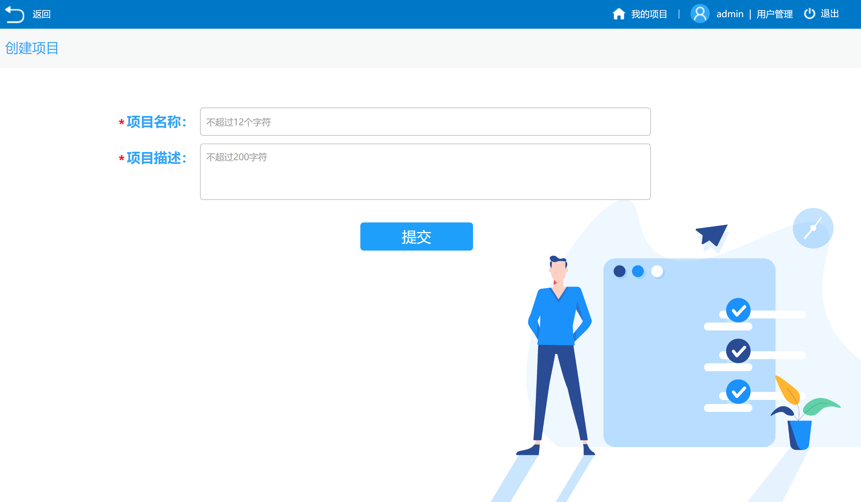
项目管理列表界面：

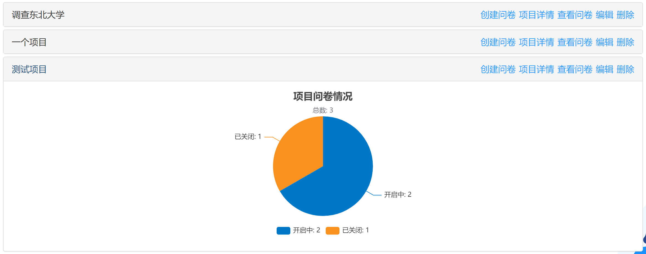
在前端的设计中采用echarts进行美化，用户点击项目可以直观得看到该项目中问卷的详情信息。
项目的功能按钮为：创建问卷、项目详情、查看问卷、编辑项目、删除项目。
创建问卷会为这个项目创建问卷，首先跳转创建问卷页面，在创建问卷页面填写相关信息后执行创建问卷的操作；项目详情会打开项目详情页面，展示本项目的相关信息；查看问卷会打开问卷列表界面，展示本项目的所有问卷，并且可以对问卷进行相关的操作，包括增删改查等功能；编辑和删除项目也是对项目进行的操作，但判断项目下的问卷是否有正在进行的或者是已经发送的，如果有，则提示不可操作。
创建问卷界面：
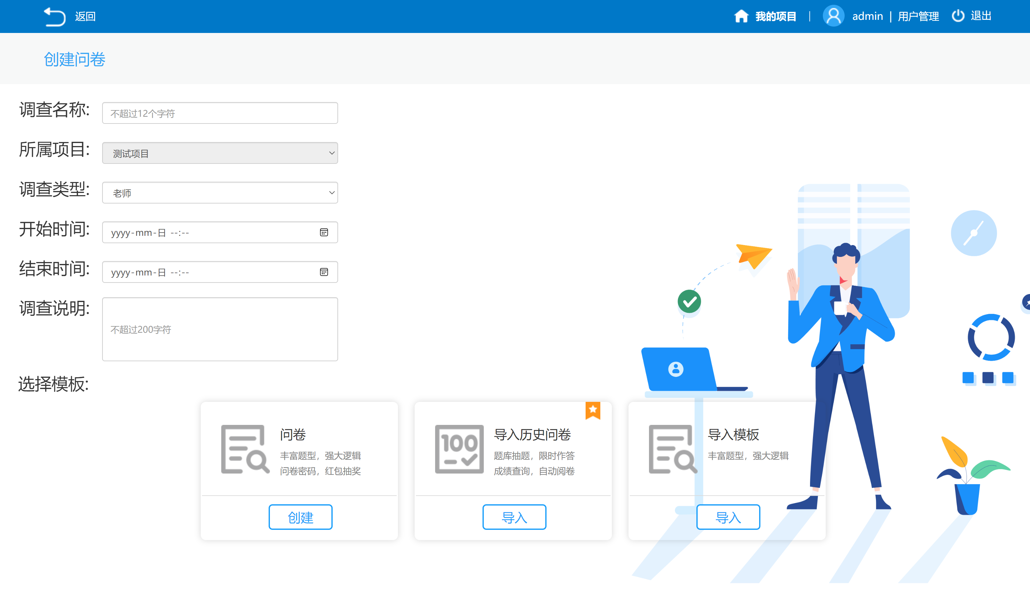
项目详情界面：
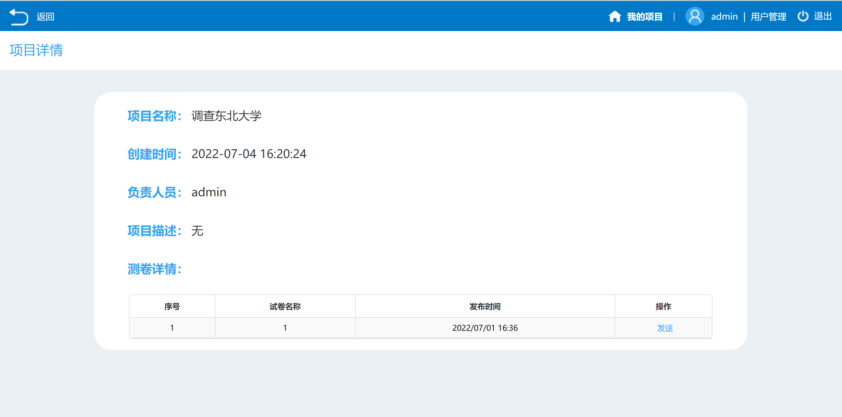
项目问卷界面：
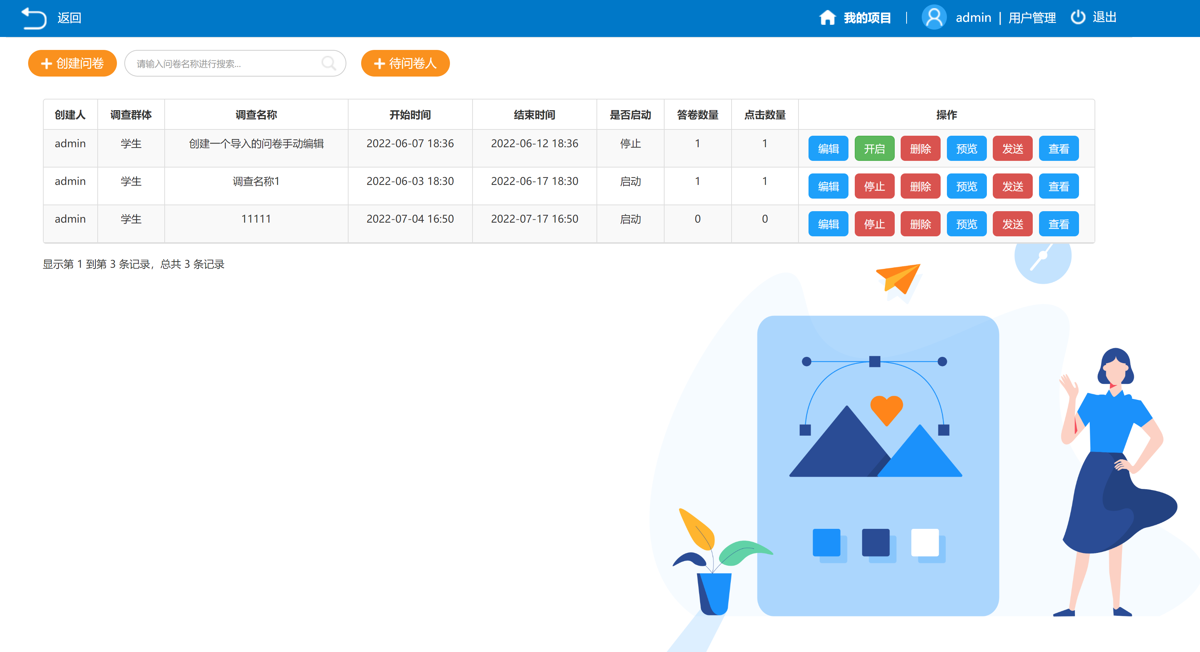
主页：
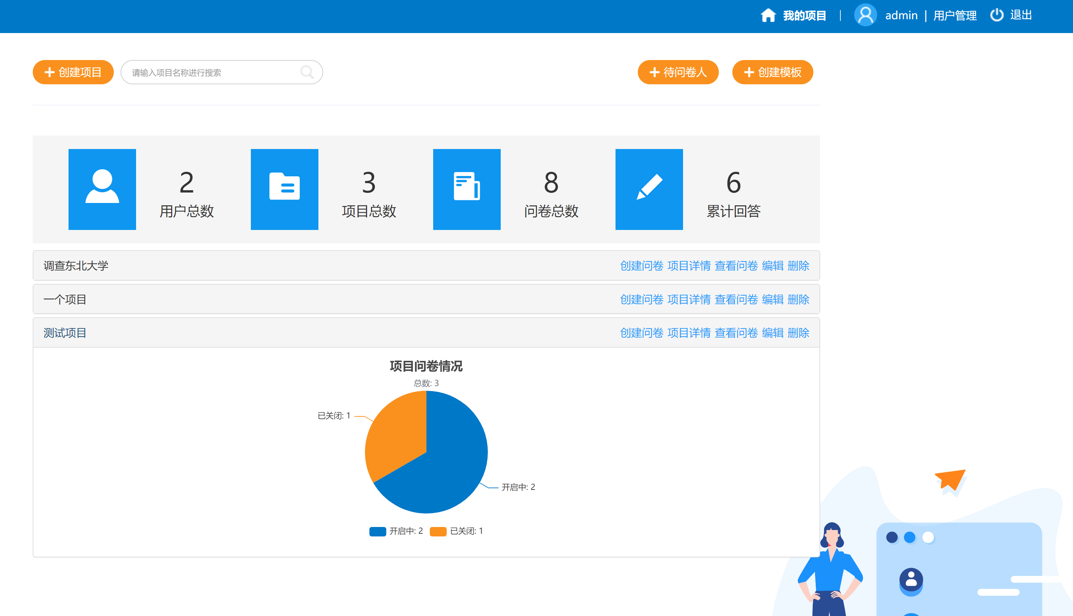

编辑提示
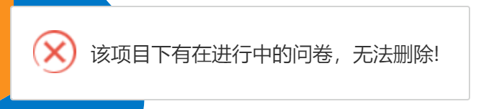
删除提示
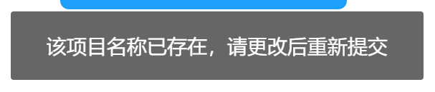
创建提示
用户管理部分接口设计：
在UserController中设计接口如下：
- modifyUserInfo
- 根据id修改用户信息
- admin/ modifyUserInfo
接口名称 | modifyUserInfo
接口说明 | 根据id修改用户信息
接口地址 | admin/modifyUserInfo
请求协议 | HTTP
请求方式 | POST
请求头 | Content-Type:application/json
请求格式 | JSON
返回格式 | JSON
请求参数说明
名称 |  | 类型 | 必填 |  | 说明
id |  | String | 是 |  | 用户id
UserName |  | String | 是 |  | 用户名
返回参数说明
名称 |  | 类型 |  | 说明
code |  | String |  | 状态码
message |  | String |  | 消息
- modifyUserStatus
- 根据id修改用户状态
- admin/ modifyUserStatus
接口名称 | modifyUserStatus
接口说明 | 根据id修改用户状态
接口地址 | admin/modifyUserStatus
请求协议 | HTTP
请求方式 | POST
请求头 | Content-Type:application/json
请求格式 | JSON
返回格式 | JSON
请求参数说明
名称 |  | 类型 | 必填 |  | 说明
id |  | String | 是 |  | 用户id
status |  | String | 是 |  | 用户状态
返回参数说明
名称 |  | 类型 |  | 说明
code |  | String |  | 状态码
message |  | String |  | 消息
- deleteUserById
- 根据id删除用户
- admin/ deleteUserById
接口名称 | deleteUserById
接口说明 | 根据id删除用户
接口地址 | admin/ deleteUserById
请求协议 | HTTP
请求方式 | POST
请求头 | Content-Type:application/json
请求格式 | JSON
返回格式 | JSON
请求参数说明
名称 |  | 类型 | 必填 |  | 说明
id |  | String | 是 |  | 用户id
返回参数说明
名称 |  | 类型 |  | 说明
code |  | String |  | 状态码
message |  | String |  | 消息
其他接口略
同时，在前端实现对应的方法。
用户管理界面：
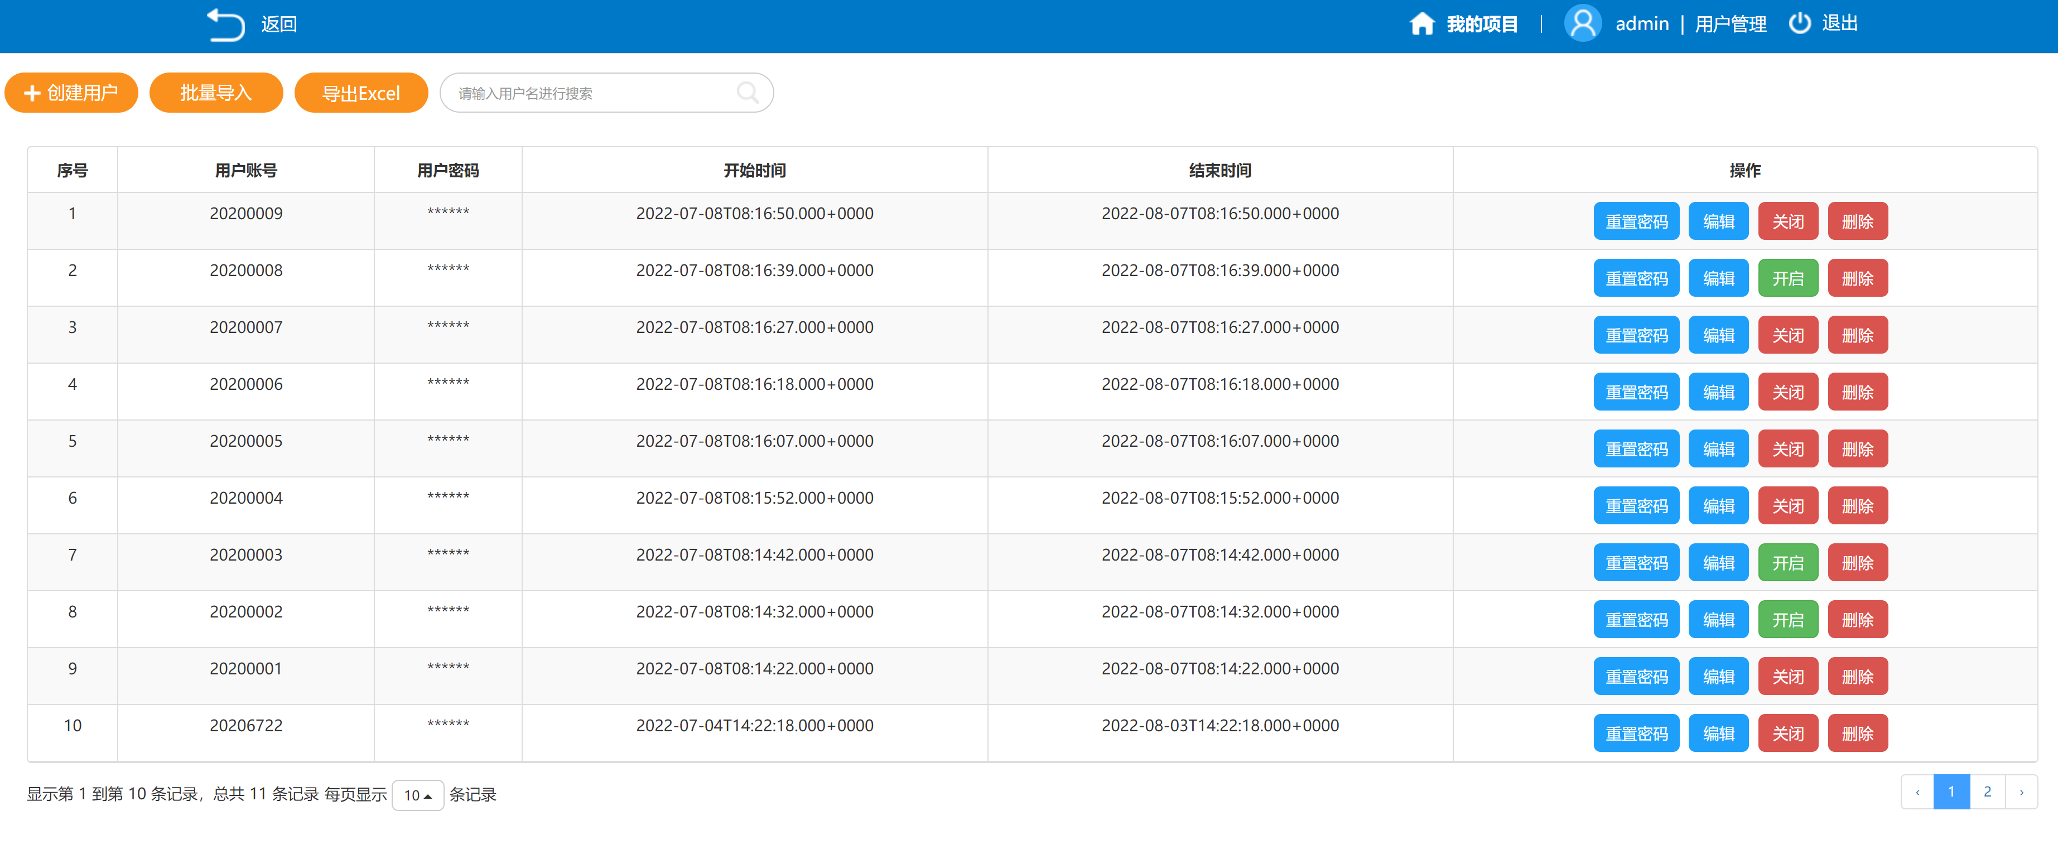
对应的功能按钮有：重置密码、编辑、关闭、删除。
重置密码：将密码重置为123456；编辑：编辑用户信息；关闭：关闭后该用户无法登录；删除：删除用户。
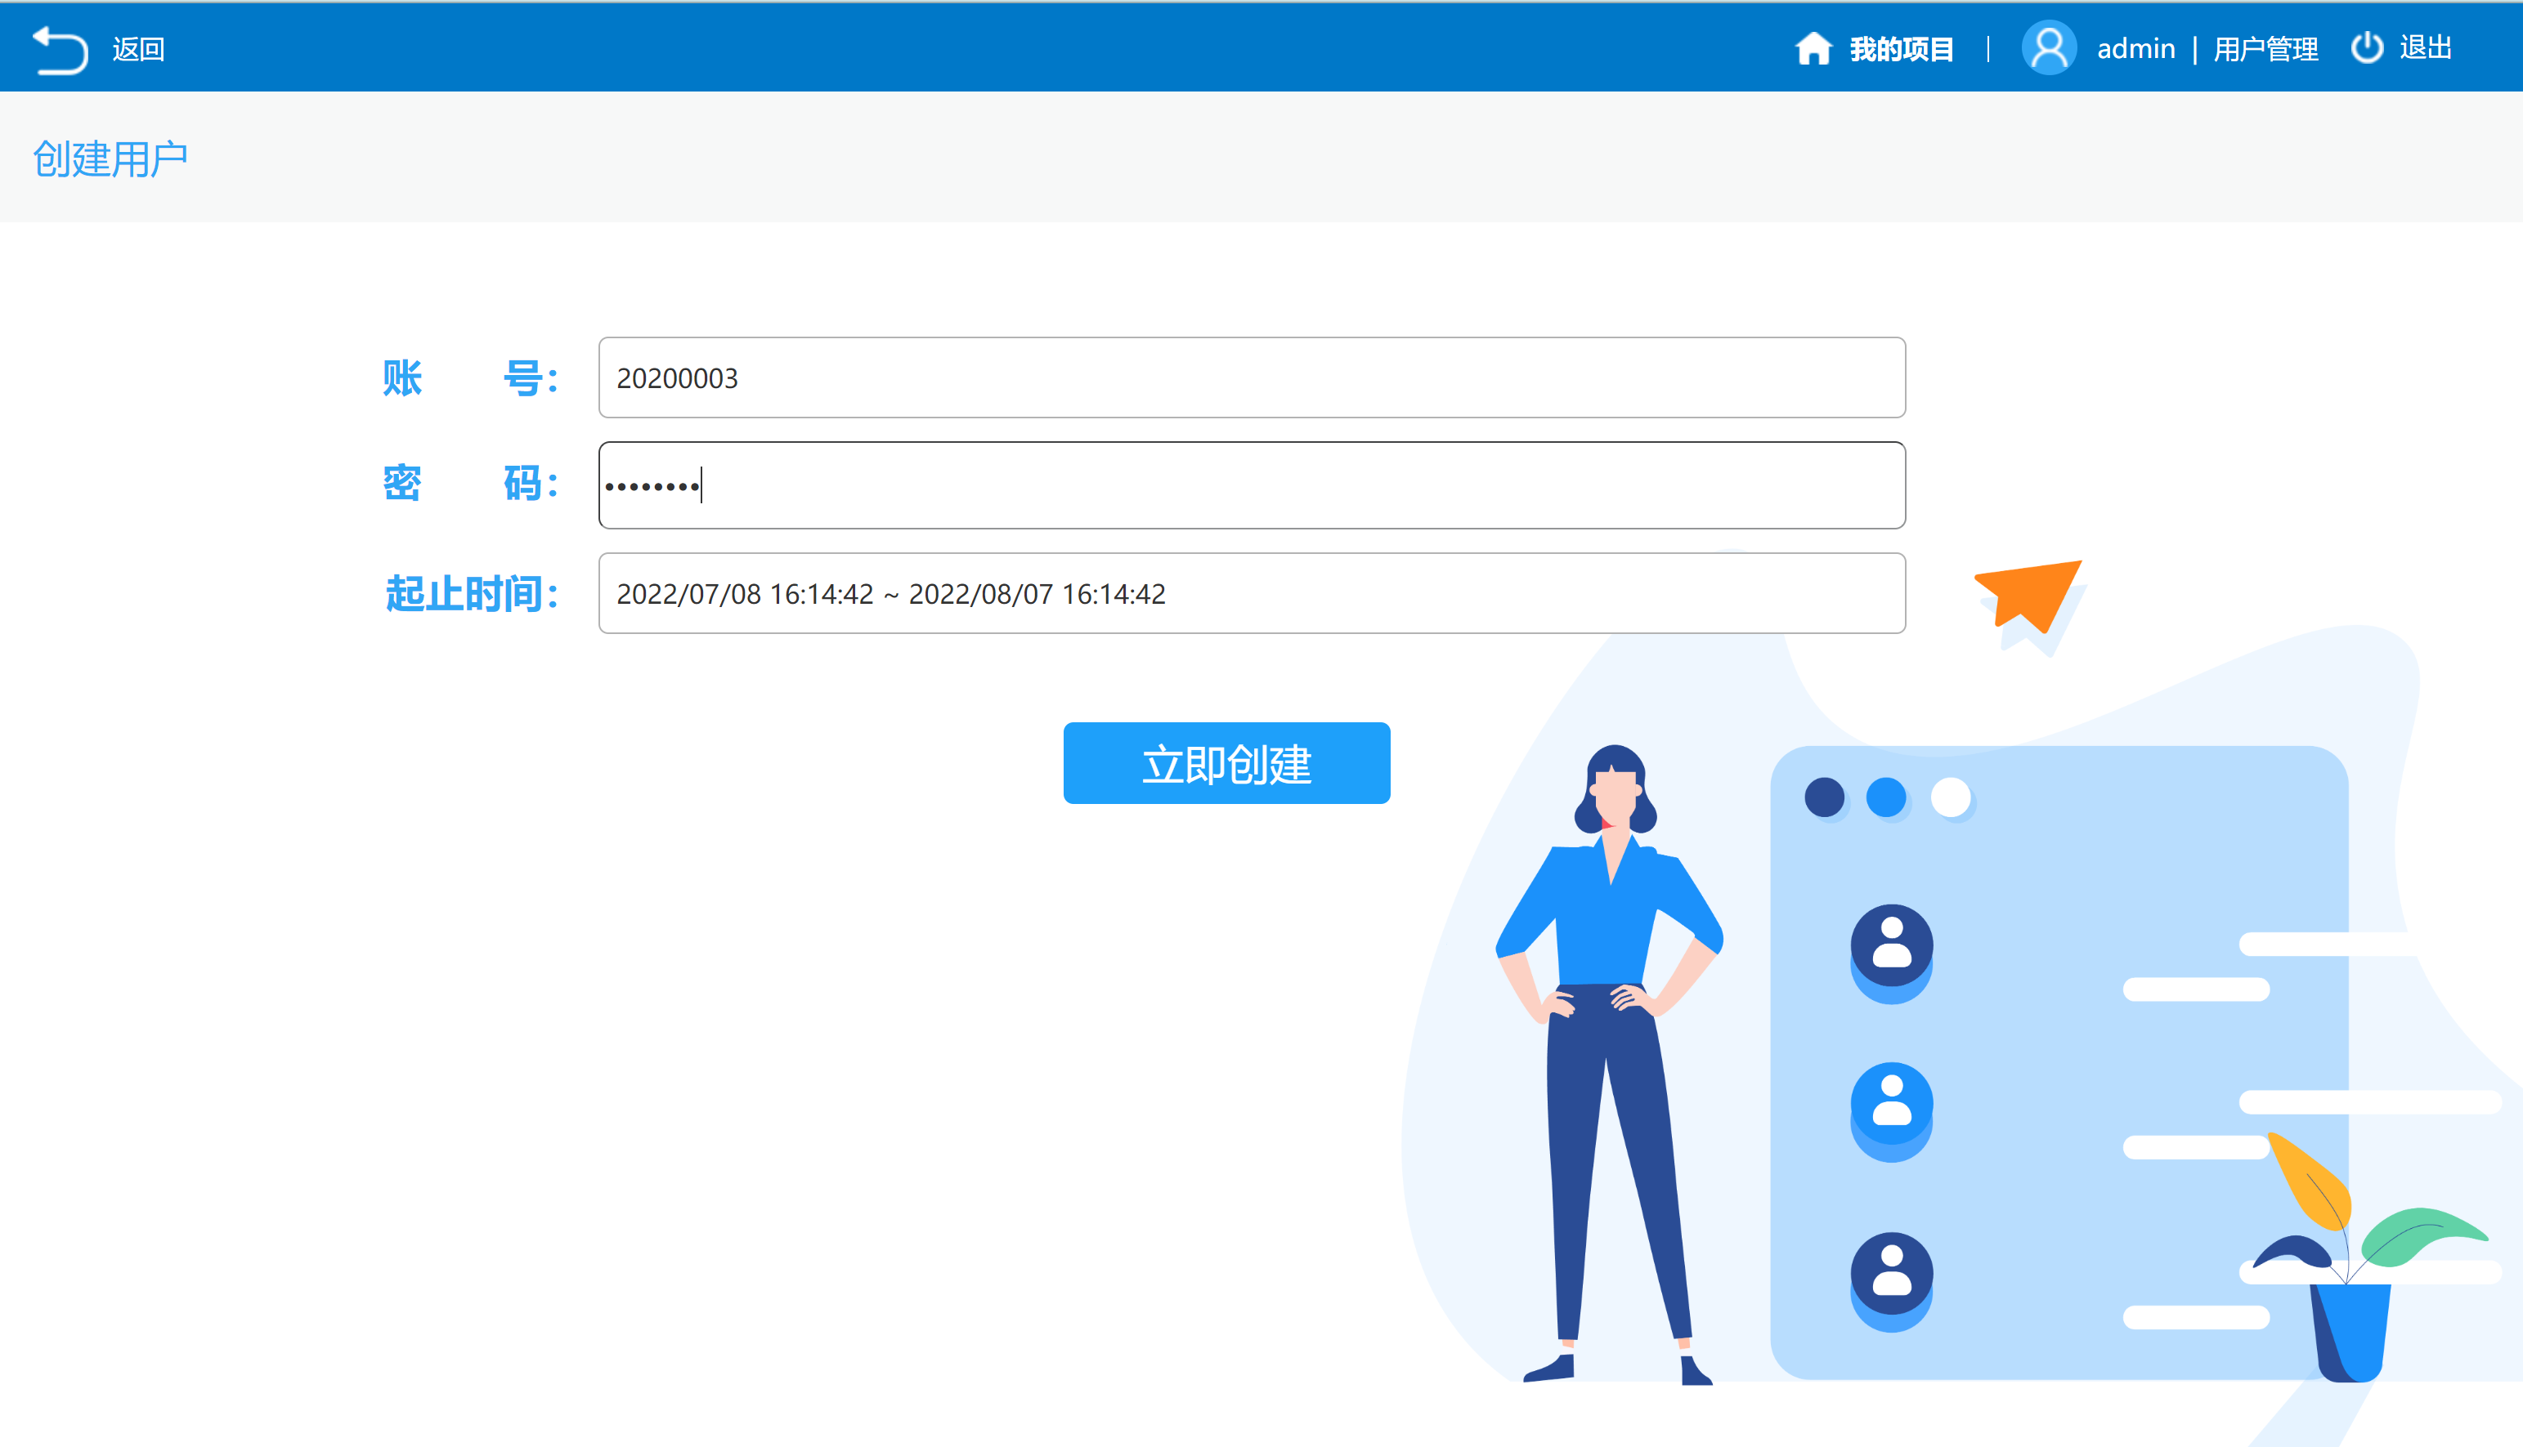
创建用户时无法创建重名用户，同时用户名称长度也有显示；删除用户和修改用户权限时无法对自己进行操作。

3.5 测试Testing
本人主要负责的测试为项目管理和用户管理的单元测试和接口测试、问卷管理的真实业务测试。
对于项目管理和用户管理的Service模块设计了Junit单元测试，Controller对应接口设计了接口测试，采用黑盒测试和白盒测试的方法。
同时，项目整体采用了真实的业务测试，测试人员为包括我在内的所有小组成员，测试结果如下：

测试内容 | 测试结果
登录 | 良好
用户新增 | 良好
用户删除 | 良好
用户修改 | 良好
用户状态修改 | 良好
项目新增 | 良好
项目修改 | 良好
项目删除 | 良好
项目查看 | 良好
问卷新增 | 良好
问卷修改 | 良好
问卷删除 | 良好
问卷发送 | 良好
问卷预览 | 良好
问卷统计答题情况 | 良好
项目名称重复测试 | 良好
问卷名称重复测试 | 良好
主页系统详情显示 | 良好

实践总结 Conclusion
在本次的软件系统开发实践课程中，我们小组从小白开始学习相关知识，以工程化的方法共同完成了项目的开发、测试等环节，锻炼了我的编码水平和团队协作能力。同时我第一次学习使用SpringBoot、Mabatis等多种技术实现了问卷系统第二阶段所有功能模块的开发，同时拓展了第三次迭代的Shiro功能，实现了美观、简介的前端UI界面。
在这次的实践中我从老师的讲授中学到了真正的软件开发过程中会运用的到的许多相关知识，在开发中我遇到了许多之前未遇到的困难，通过查询资料与独立思考都得到了很好的解决，极大地锻炼了我的独立思考能力与解决问题的能力，使我受益匪浅。
但此次开发过程也略有遗憾，由于时间等原因，我们小组的开发过程并没有很严格，一些功能的实现也较为粗糙，希望我可以利用此次经验在后续的学习中起到帮助。

参考资料 References
[1] SpringBoot实战派[M].电子工业出版社 出版时间：2020-01-01.

